

软件开发计划(SDP)
中华人民共和国国家标准GB/T 8567-2006



组长：陈幼安
组员：陈炜舜、陈欢生、陈妍蓝、朱天琦

日期：2017年10月13日
跟踪记录表
版本 | 修改日期 | 修改问题 | 跟踪情况 | 修改人 | 审核人
V1.1.1 | 2017年10月14日 21:15 | 完成软件开发计划草稿 | 待审核 | 陈妍蓝 | 陈幼安
V1.1.2 | 2017年10月14日 21:24 | 修改软件开发计划草稿 | 已组内审核 | 陈幼安 | G12
V1.2.3 | 2017年10月21日 12:17 | 根据课程知识对计划进行大规模修改 | 已组内审核 | 陈幼安、陈妍蓝、陈欢生 | 陈炜舜
V1.2.4 | 2017年10月29日16:46 | 修改WBS和OBS | 已审核 | 陈炜舜 | 陈幼安
V1.2.5 | 2017年11月4日 10:27 | 修正了资源周总共时计算错误的问题 | 已审核 | 陈幼安 | 陈炜舜
V1.2.5 | 2017年11月4日 10:47 | 增加支持过程计划中的最终提交时间 | 已审核 | 陈幼安 | 陈炜舜
V1.2.5 | 2017年11月10日 20:30 | 完善人员方面的风险 | 未跟踪 | 陈幼安

目录
1引言 1
1.1标识 1
1.1.1 标识号 1
1.1.2 版本标识 1
1.1.3 定义 1
1.2概述 1
1.2.1系统概述 1
1.2.2文档概述 1
1.3目标 2
1.4基线 2
1.5度量 2
1.6项目驱动 2
2引用文件 2
3交付产品 3
3.1程序 3
3.2文档 3
3.2.1基本文档 3
3.2.2其他文档 3
3.3服务 3
3.4非移交产品 4
3.5验收标准 4
3.5.1系统验收标准 4
3.5.2文件验收标准 4
3.6最后交付期限 4
4支持过程计划 4
4.1软件开发过程 4
4.2软件开发总体计划 4
4.3需方评审途径 5
5进度表和活动网络图 6
6项目组织和资源 6
6.1项目组织 6
6.2项目资源 6
6.2.1人员资源 6
6.2.2时间资源 7
6.2.3技术资源 7
6.2.4工具资源 7
7培训 7
7.1项目的技术要求 7
7.1.1开发技术要求 7
7.1.2管理技术要求 8
7.2培训计划 8
7.2.1开发技术培训计划 8
7.2.2管理技术培训 8
8项目估算 8
8.1规模估算 8
8.2工作量估算 8
8.3成本估算 10
8.4管理预留 10
9风险管理 10
9.1风险评估 10
9.1.1过程方面的问题 10
9.1.2规划方面问题 11
9.1.3交流方面问题 11
9.1.4需求获取方面的风险 11
9.1.5需求分析方面的风险 11
9.1.6编写需求规格说明方面的风险 11
9.1.7需求确认方面的风险 11
9.1.8变更管理方面的风险 12
9.1.9人员方面的风险 12
9.2风险控制 12
9.2.1过程方面的控制 12
9.2.2规划方面的控制 12
9.2.3交流方面的控制 13
9.2.4需求获取方面的控制 13
9.2.5需求分析方面的控制 13
9.2.6编写需求规格说明方面的控制 13
9.2.7需求确认方面的控制 13
9.2.8需求变更方面的控制 14
9.2.9人员方面的控制 14
10配置管理计划 14
10.1版本管理 14
10.1.1目录管理 15
10.1.2 分支管理 16
10.2 配置审核 17
11支持条件 17
11.1计算机系统支持 17
11.2需要需方承担的工作和提供的条件 17
12注解 17
附录 17

1引言

1.1标识

标识号
Beta：给用户测试的版本，这个阶段的版本会一直加入新的功能，修改用户反馈的bug。
Release：用在软件上就是候选版本。系统平台上就是发行候选版本。RC版不会再加入新的功能了，主要着重于除错。
Debug：用于内部开发、测试和修改的版本。

版本标识
V1：项目目标版本号
V1.x：特征增长，新增文档内容
V1.x.x：在目标更变之前对文档内容进行小部分修改，debug

定义
本文档中出现的缩略词语如下：
渔乐：表示本次项目开发的软件渔乐生活APP
SRS:软件需求说明书

1.2概述

1.2.1系统概述
本次开发的软件是面向特定钓鱼爱好者，基于地图的社交类、分享类的Android/iOS手机应用。主要面向的人群是以杨枨老师为客户代表的广大钓鱼爱好者。

1.2.2文档概述
本开发计划书对本次项目中的各种工作任务、进行预算和时间分配。同时对可能出现的问题做好分析、研究和探讨。本文档主要面向项目全权管理者、项目开发小组成员开放。

1.3目标
在课程指导下完成一次项目体验并获得学分，最终目标为参照市场现有钓鱼相关的APP，开发出一款基于地理位置的，社交分享类的，搭载在Android和iOS上的移动应用。

1.4范围
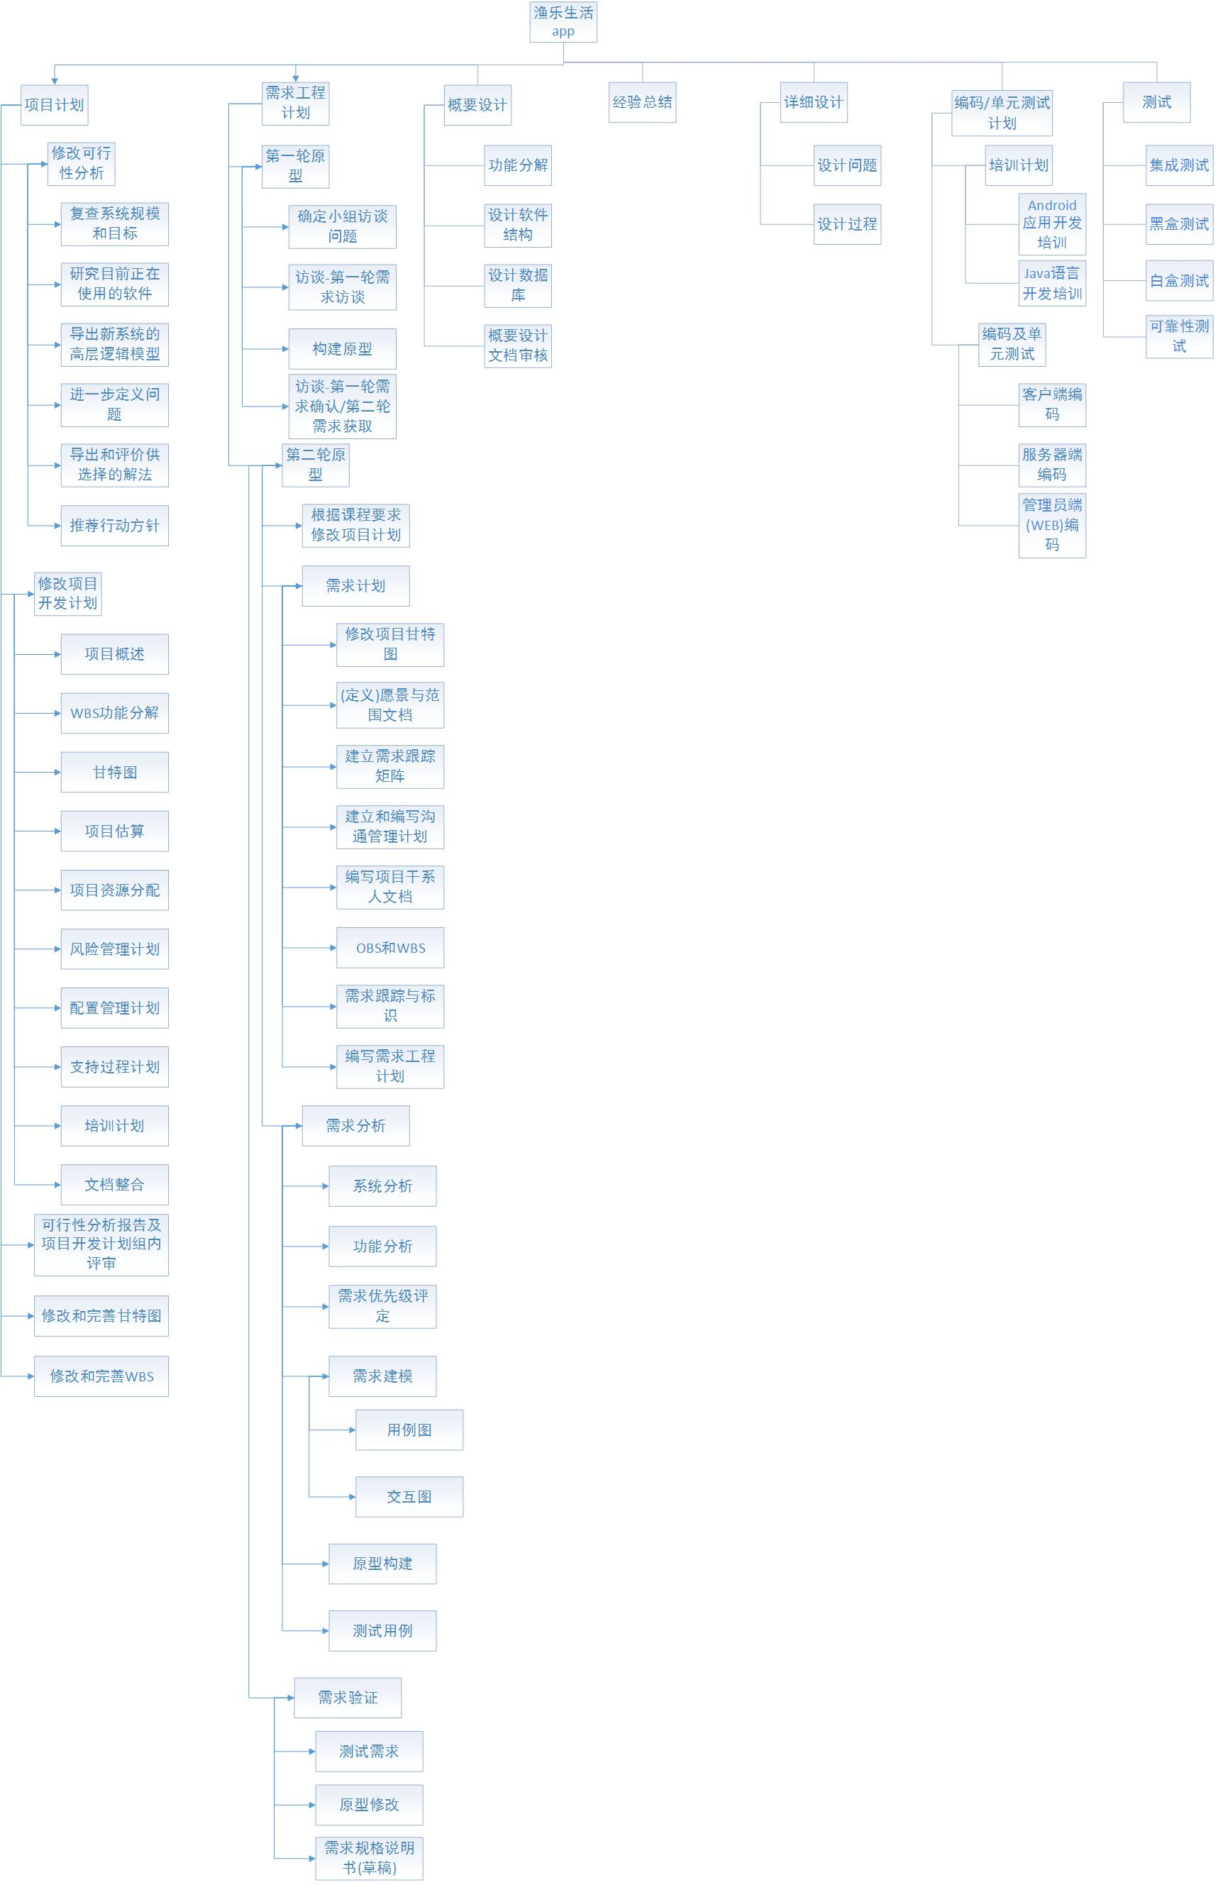
详见《PRD2017-G12 WBS图》

1.5基线
需求基线：《需求开发计划》《PRD2017G12需求规格说明书(SRS)》 《需求变更控制文档》
设计基线：《系统设计计划》《概要设计说明》《质量保证计划》
测试基线：《测试计划》
发布基线：《工程部署计划》《培训计划》《系统维护计划》

1.6度量
软件系统是否满足客户代表与开发小组讨论出的90%的功能性需求和50%的非功能性需求
软件开发时产出的文档是否具有可读性
项目计划和执行过程是否规范，满足课程要求

1.7项目驱动
本次项目是为了开发满足特定需求的APP，使得组内成员通过课程，所以为目标驱动

2引用文件
PRD2017-G12-SDP-cws01-开发计划分析01
中华人民共和国国家标准GB/T 8567-2006
《软件项目管理》（原书第5版） （英）Bob Hughes Mike Cotterell著 廖彬山 周卫华 译 机械工业出版社

3交付产品

3.1程序
渔乐生活APP客户端以及服务器端源码

3.2文档

3.2.1基本文档
《PRD2017-G12项目章程》
《PRD2017-G12可行性分析报告》
《PRD2017-G12质量保证计划》
《PRD2017-G12软件需求规格说明书》
《PRD2017-G12用户手册》
《PRD2017-G12测试用例文档》
《PRD2017-G12范围与前景文档》
《PRD2017-G12 APP界面原型》
《PRD2017-G12测试计划》
《PRD2017-G12开发实施计划》
《PRD2017-G12安装部署计划》
《PRD2017-G12系统维护计划》
《PRD2017-G12培训计划》
《PRD2017-G12项目总体报告》

3.2.2其他文档
《PRD2017-G12项目计划甘特图》
《PRD2017-G12进度汇报》
《PRD2017-G12会议记录》
《PRD2017-G12 WBS工作分解结构图》
《PRD2017-G12软件质量保证计划》
《PRD2017-G12风险管理计划》
《PRD2017-G12配置管理计划》

3.3服务
无

3.4非移交产品
在整个软件项目开发过程中产生的过程性文档。

3.5验收标准

3.5.1系统验收标准
(1) 测试用例不通过数的比例<1%;
(2) 功能齐全且不存在导致用户的工作不能完成的错误;
(3) 用户界面方面不存在的问题导致用户的工作不能顺利进行的错误;
(4) 所有提交的错误、异常都得到改正。
(5) 良好的用户体验。

3.5.2文件验收标准
各个文档都应满足课程相关要求

3.6最后交付期限
2018年3月5日

4支持过程计划
本章阐述本次项目要达到目的和计划需要怎么做以及每阶段的事情

4.1软件开发过程
原型开发+瀑布模型

4.2软件开发总体计划
序号 | 过程名称 | 过程输入 | 过程负责人 | 过程活动 | 过程输出 | 指标 | 最终提交时间
1 | 项目计划 | 课程要求 | 陈幼安 | 小组会议-小组分工-编写-小组审核-修改-提交 | PRD2017-G12-项目章程  PRD2017-G12-可行性分析  PRD2017-G12-软件开发计划 | 通过组外评审，达到课程要求 | 2017.11.5
2 | 质量保证计划 |  | 陈幼安 | 小组会议-小组分工-编写-小组审核-修改-提交 | PRD2017-G12-质量保证计划 | 通过组外评审，达到课程要求 | 2017.10.29
3 | 需求计划 | 需求访谈 | 陈炜舜 | 需求访谈-小组会议-小组分工-编写-小组审核-修改-提交 | PRD2017-G12-需求规格说明书  PRD2017-G12-软件需求变更控制文档 | 通过组外评审，达到课程要求 | 2017.11.12
4 | 系统设计与实现计划 | 3 | 陈幼安 | 小组会议-小组分工-编写-小组审核-修改-提交 | PRD2017-G12-系统设计计划  PRD2017-G12-编码与系统实现计划 | 通过组外评审，达到课程要求 | 2017.12.31
5 | 概要设计 | 3,4 | 陈炜舜 | 小组会议-小组分工-编写-小组审核-修改-提交 | PRD2017-G12-软件概要设计说明 | 通过组外评审，达到课程要求 | 2018.01.14
6 | 经验总结 | 1,2,3,4,5， | 陈幼安 | 小组会议-小组分工-编写-小组审核-修改-提交 | PRD2017-G12-项目总结报告 | 通过组外评审，达到课程要求 | 2018.01.14
7 | 详细设计 |  | 陈妍蓝 | 小组会议-小组分工-编写-小组审核-修改-提交 | PRD2017-G12-详细设计 | 通过组外评审，达到课程要求 | 2018.02.04
8 | 编码/单元测试计划 |  | 朱天琦 | 小组会议-小组分工-编写-小组审核-修改-提交 | PRD2017-G12-单元测试计划 | 通过组外评审，达到课程要求 | 2018.02.15
9 | 集成测试计划 |  | 陈欢生 | 小组会议-小组分工-小组审核-修改-提交 | PRD2017-G12-集成测试计划 | 通过组外评审，达到课程要求 | 2018.02.26

4.3需方评审途径
根据课程要求安排进行统一评审

5进度表和活动网络图
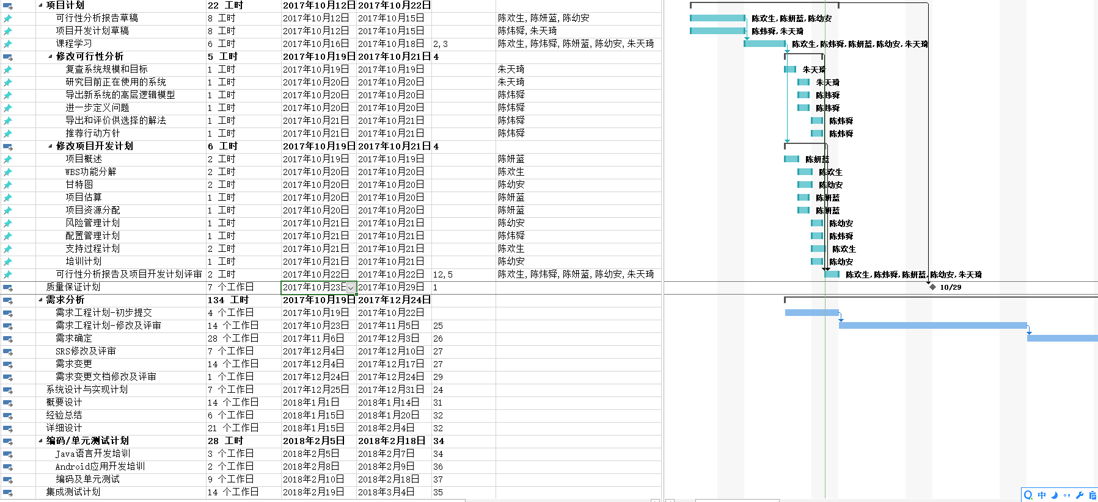
详见《PRD2017-G12 项目计划甘特图》.mpp

6项目组织和资源

6.1项目组织
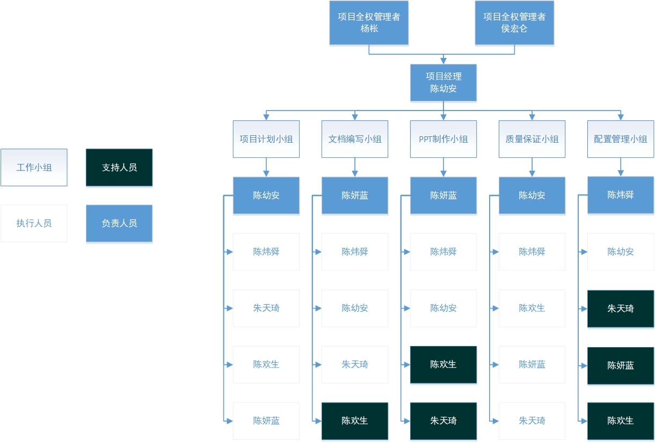

6.2项目资源

6.2.1人员资源
本次开发小组共5人
组长：陈幼安
组员：陈欢生、陈妍蓝、陈炜舜、朱天琦

6.2.2时间资源
小组内成员2小时/人/天
每人每周总工时14小时
小组每周总工时70小时

6.2.3技术资源
陈幼安：Android开发、系统架构分析
陈欢生：UI设计、Web
陈炜舜：配置管理、数据库设计、系统架构分析、需求分析
陈妍蓝：文档编辑、Web
朱天琦：网页前端设计&编码

6.2.4工具资源
Microsoft office系列工具
Microsoft Project 2013
Microsoft Visio 2013
WPS
Axure RP 8
SourceTree
GitBash
IBM Rational Rose
Tower
Android Studio
Eclipse JavaEE
MySQL

7培训

7.1项目的技术要求

7.1.1开发技术要求
Java开发语言
Android Stdio开发环境

7.1.2管理技术要求
能够跟上或超过课程学习进度

7.2培训计划
根据项目的技术要求和项目成员的情况，确定是否需要进行项目培训，并制订培训计划。如不需要培训，应说明理由。

7.2.1开发技术培训计划
Java开发培训：2018.02.05-2018.02.07
Android应用开发培训：2018.02.08-2018.02.09

7.2.2管理技术培训
跟随课程进度，有能力的组员应超越课程进度

8项目估算
本章应分若干条说明项目估算的结果。

8.1规模估算
8KLOC

8.2工作量估算
假定具备以下功能：
- 通过外部接口进行用户登录
输入项：用户名、密码、验证码
输出项：错误信息
查询：无
外部接口：登录信息接口
- 查询地图（查询附近的渔场、查询正在钓鱼的友）
输入项：经度、纬度
输出项：该经纬度附近的渔场信息、错误信息
查询：经纬度查询附近的渔场
外部接口：无
- 发布约钓信息
输入项：时间、地点、发起人、渔场、备注
输出项：约钓信息、错误信息
查询：添加约钓信息
外部接口：无
- 查询约钓信息
输入项：经度、纬度
输出项：约钓信息、错误信息
查询：根据输入项查询附近约钓信息
外部接口：无
- 发帖
输入项：主题、分类、内容
输出项：帖子信息、错误信息
查询：添加帖子信息
外部接口：无
- 回帖
输入项：帖子、回复内容
输出项：帖子信息、错误信息
查询：添加帖子回复信息
外部接口：无
- 查询帖
输入项：分类、主题
输出项：帖子信息、错误信息
查询：根据输入项查询帖子信息
外部接口：无
- 实时通讯
输入项：用户账号
输出项：消息列表、实时消息
查询：根据用户账号找到用户建立连接
外部接口：无
- 数据收集
输入项：地点、简介
输出项：无
查询：将审核后的用户给出的信息存入数据库
外部接口：无
功能号 | Inp | Out | Inq | Maf（？） | Inf
1 | 3 | 1 | 0 | 1 | 1
2 | 2 | 2 | 1 | 1 | 1
3 | 5 | 2 | 1 | 1 | 0
4 | 2 | 2 | 1 | 1 | 0
5 | 3 | 2 | 1 | 1 | 0
6 | 2 | 2 | 1 | 1 | 0
7 | 2 | 2 | 1 | 1 | 0
8 | 1 | 2 | 1 | 1 | 0
9 | 2 | 0 | 1 | 1 | 0
输入系数a1=3
输出系数a2=5
查询系数a3=4
文件系数a4=7
接口系数a5=5
UFP = 66 + 75 + 32 + 63 + 10 = 246
技术因素
F1 | F2 | F3 | F4 | F5 | F6 | F7 | F8 | F9 | F10 | F11 | F12 | F13 | F14
4 | 0 | 3 | 2 | 1 | 4 | 3 | 3 | 2 | 1 | 1 | 4 | 2 | 4

DI = 36
TCF = 0.65 + 0.01*36 = 1.01
FP = UFP * TCF = 248.46
工作量估算
Albrecht&Gaffney模型
E = 585.7 + 15.12FP = 4342.4152(LOC)
考虑到需求变更及现阶段功能不明确，由经验估算
E = 8000(LOC)

8.3成本估算
杨经理规定1.5h/人/天

8.4管理预留
假定目前的项目经理暂时无法执行管理任务，则认命陈炜舜为临时项目经理

9风险管理

9.1风险评估

9.1.1过程方面的问题
1、 需求过程和文档模板不一致，导致需求过程无效
2、 承担分析任务的人对需求功能理解不清晰，不清楚如何分析任务
3、 需求管理工具使用不熟悉

9.1.2规划方面问题
1、 需求不完整，需求详细程度不够
2、 需求工作的分配存在问题，多个人完成相同的需求活动
3、 在可以用的时间和资源约束下，所规划的需求超出了所能实现的需求或没有完成既定的需求

9.1.3交流方面问题
1、 访谈之前制定的问题不具有代表性
2、 访谈过程记录、跟踪出现遗漏
3、 项目参与者没有使用统一的词汇

9.1.4需求获取方面的风险
1、 客户参与程度不高，开发人员对要实现的东西做了许多猜测
2、 用户不能明确定义他们的需求
3、 遗漏了必要的需求

9.1.5需求分析方面的风险
1、 指定了没必要的需求
2、 指定并构建了功能，但却没使用这一功能
3、 需求不够清晰，无法编写测试用例
4、 没有设定需求优先级，花费大量时间做一些并不必要的需求
5、 开发人员发现需求含糊不清和不明确
6、 客户-成员-成员两两之间对需求理解无法达成共识

9.1.6编写需求规格说明方面的风险
1、 需求没有编写成文档，仅仅是客户向开发成员以口头方式或其他非正式渠道提供的需求信息
2、 需求文档没有精确描述系统或对需求的定义含糊不清
3、 存在不同的需求版本或需求版本有冲突

9.1.7需求确认方面的风险
1、 产品没有达到业务目标或不满足用户期望，存在未陈述的，假定的或隐含的客户需求没有得到满足
2、 没有指定的质量属性和性能目标产品没有达到性能目标，或不满足用户对质量的其他期望

9.1.8变更管理方面的风险
1、 频繁变更需求，在开发过程后期发生了许多需求变更
2、 频繁添加新需求
3、 需求范围不确定或模糊不清
4、 需求变更没有传达给受影响的所有涉众
5、 涉众没有遵循变更控制过程，客户直接向开发人员提出需求变更
6、 变更危害到其他需求

9.1.9人员方面的风险
1、 项目经理变更
2、 开发小组成员退出
3、 开发小组成员变更
4、 开发小组成员临时有事或其他方面的原因请假，无法完成当前阶段安排的任务

9.2风险控制

9.2.1过程方面的控制
1． 对当前需求过程编写文档，对所有文档的编写统一模板与规范，收集并共享优秀的文档范例
2． 为需求分析编写工作建立统一的分析模型和过程模型，为新的分析人员建立指导计划，及如何对需求进行分析，过程中应该遵循什么样的规则，在每个过程中有什么产出。
3． 安排一名人员来学习和管理工具并指导其他小组成员

9.2.2规划方面的控制
1． 在充分地理解需求之前不要承诺产品的交付时间表
2． 为项目的需求开发和管理定义角色并分配其职责，指定专人负责管理需求
3． 在做出承诺之前，要明确项目的范围，使其与业务目标一致，在进度上要考虑培训时间和学习时间，根据实际要求适当调整项目范围

9.2.3交流方面的控制
1． 明确项目的干系人，开始访谈之前组内制定好决策。对需求被拒绝，推迟或取消的历史原因编写文档
2． 定义专用术语，定义数据字典中的数据项

9.2.4需求获取方面的控制
1． 让技术水平高的分析人员去获取用户需求
2． 构建原型，让用户来评估这些原型
3． 使用原型让用户参考，与用户进行充分的沟通，尽量能够让知识丰富的用户参与获取需求，可以适当增加分析人员的人数对用户获取需求

9.2.5需求分析方面的控制
1． 记录下每个需求的来源和理由
2． 通过需求优先级明确价值高的功能
3． 测试人员或质量保证小组需要审查需求的可测试性
4． 定义一个协作的方式和过程，以便设定需求优先级
5． 需求过程避免使用主观的，不明确的术语
8． 需求过程做好记录和跟踪，定于需求的用语简单明了，跟踪每一个待确定的问题，直到问题得到解决

9.2.6编写需求规格说明方面的控制
1． 定义并遵循一个需求开发过程，明确各个角色的职责并严格遵循
2． 对现有系统进行全面分析，在编写需求规格说明时要包括新系统的所有预期功能
3． 遵循一个变更控制流程，当接受变更时相应地更新需求，汇集换件涉众来评审修改过的需求规格说明
4． 定义并遵循需求文档良好的版本控制，将每次更新的文档都存入git中

9.2.7需求确认方面的控制
1． 需求过程一开始，尽早让客户参与需求文档审查，明确用户的验收标准
2． 在需求获取期间让分析人员讨论非功能性需求，明确指定性能目标与质量属性并与客户确认

9.2.8需求变更方面的控制
1． 每一次需求的变更都需要与客户代表进行充分的沟通，成立变更控制委员会对提议的变更进行决策，并将结果告知客户代表
2． 定义并交流项目范围，在需求获取活动中要有管理层参与；在制定进度计划时，要考虑意外情况并预留一定的时间；采用增量开发方法，快速响应新需求
3． 用范围陈述来确定所提议的需求是属于范围之内还是范围之外，记录下对某一提议的需求否认的理由
4． 为每个需求制定负责人，变更控制过程需要包括交流机制，需求交流要包括所有影响的涉众
5． 获得管理层的支持并让所有涉众都严格参与需求变更控制过程
6． 将变更可能带来的风险传达给所有受影响的涉众，使用跟踪信息来评估提议变更的影响分析

9.2.9人员方面的控制
1． 尽快响应人员变更机制，新的项目经理应尽快熟悉整个管理过程，并明确每个人的职责
2． 重新安排项目进度与任务分配
3． 让新成员快速明确该项目，分配好任务使其尽快加入到该项目的开发中
4． 通过A/B角色机制根据情况对任务进行适当的分配
各小组B角色：
项目计划小组：陈炜舜
文档编写小组：朱天琦
PPT制作小组：陈欢生
质量保证小组：陈妍蓝
配置管理小组：陈幼安

10配置管理计划

10.1版本管理
小组采用配置工具为Git。
服务器部署在阿里云，公网IP地址为106.14.120.22，仓库名字为PRD2017-G12.git，登录使用密码（不采用SSH公私钥）。
客户端在小组成员本机上安装Git bash或SourceTree。
若在使用版本控制系统中遇到任何自行解决成功率在90%以下的问题，及时联系配置管理员陈炜舜解决。
每次提交时应当有注释，注释包括时间和做了什么事情。
陈炜舜电话18659872623，QQ137953601

10.1.1目录管理
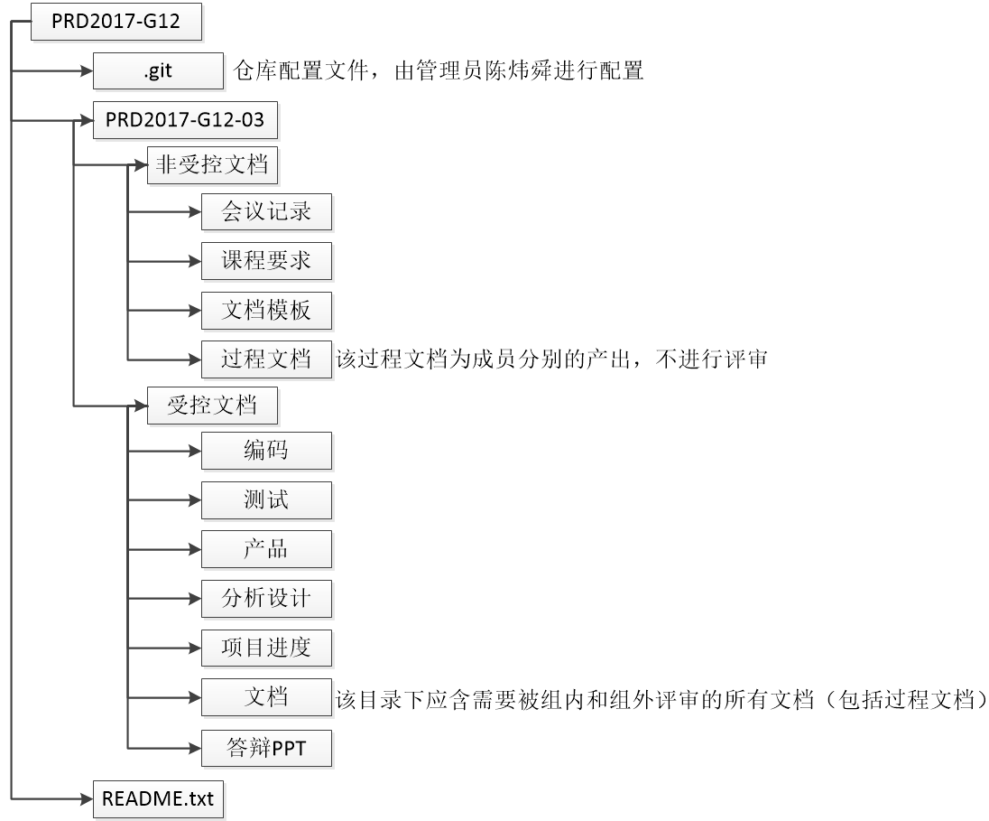

10.1.2 分支管理
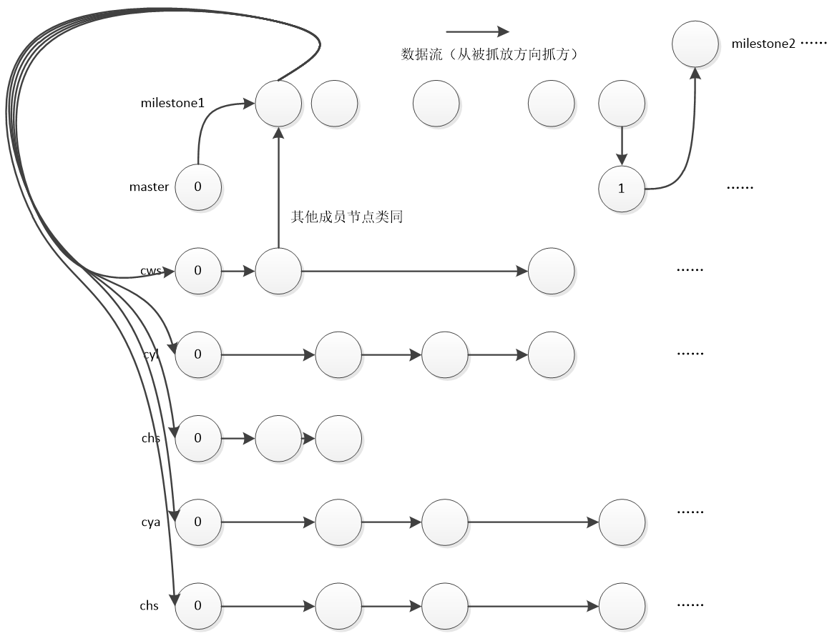
分支分为：
master分支：主分支，存放每个里程碑后的结果。
milestoneX（X=1,2,3,……,n,n为里程碑数量）：每个里程碑的分支，评审过后合并到主分支，遇到冲突则交给组内讨论解决（讨论参与者为配置管理员陈炜舜和发冲突段落的多个编写人）。
cws/cyl/chs/cya/chs：组成员分支，从里程碑分支pull&push文件。

10.1.2.1 master分支管理
master分支为每个里程碑后的结果，规定组成员不能够从master分支上push或pull任何内容，理论上除了配置管理员在每个里程碑评审过后开启新的里程碑时，其他时间所有人不应当进入master分支。

10.1.2.2 里程碑分支管理
里程碑分支命名方式为milestoneX（X=1,2,3,……,n,n为里程碑数量），小组成员每次操作自己的分支时，应该先将里程碑分支合并到自己的分支上，理论上每次修改过后应当联系配置管理员或陈幼安进行合并操作。

10.1.2.3 成员分支管理
小组每个成员都有自己的分支，分支名为自己名字的缩写，每位小组成员每次抓取里程碑的内容后，才可以上传自己修改的内容，如果出现unpack-object错误，及时联系配置管理员陈炜舜。

10.2 配置审核
每个成员在自己所在的分支上传时应注明：上传时间，上传人，具体修改的东西。后由管理员审核并同步进里程碑分支。

11支持条件

11.1计算机系统支持
本次项目开发均使用正版激活过的Windows系统

11.2需要需方承担的工作和提供的条件
（1）需求方在项目开始时需要提出合理需求
（2）需求方在变更需求时需要我们的项目经理及时去找客户代表进行访谈
（3）需求方在提出和变更需求后，需要对需求进行确认

12注解
可读性：

附录
《PRD2017-G12 风险管理计划》
《PRD2017-G12 配置管理计划》
《PRD2017-G12 质量保证计划》
《PRD2017-G12 项目开发计划甘特图》

